Домашна работа по Български език- 6. клас - 8 седмица
Урок по български език - Кратки форми на личните местоимения
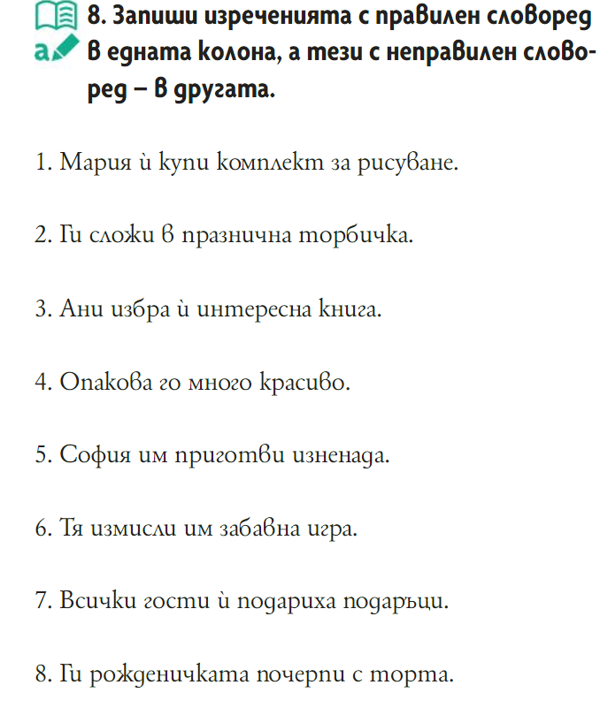
Изречения с правилен словоред | Изречения с неправилен словоред

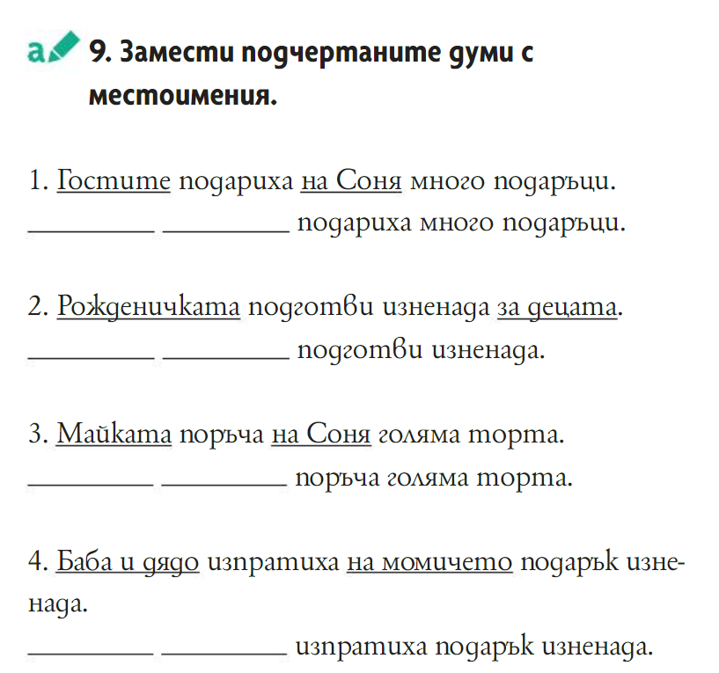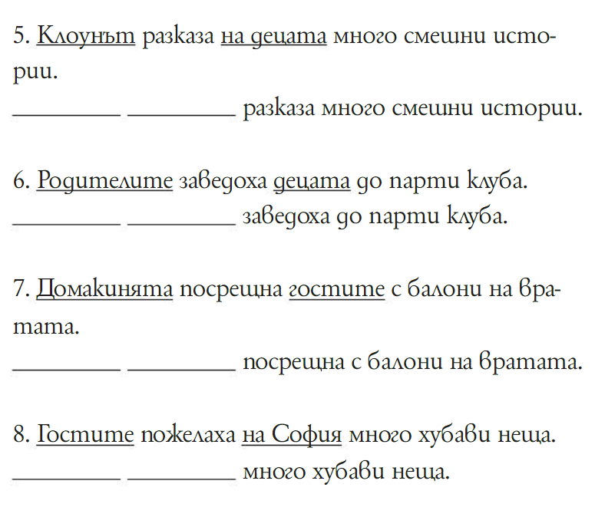
Пример:
1.Гостите подариха на Соня много подаръци. Те ѝ подариха много подаръци.

Домашна работа по Литература- 6. клас – 8 седмица
Научете да четете гладко и изразително:
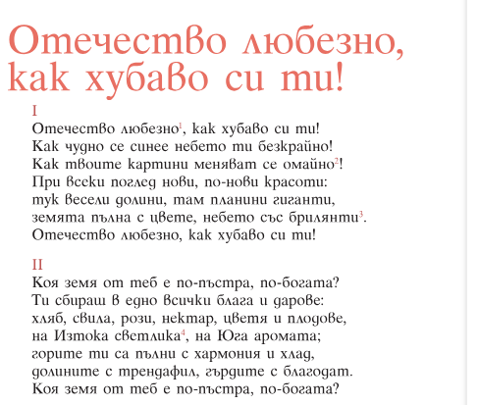
Домашна работа по История и цивилизации 6. клас - 8 седмица
Прочети внимателно, моля:
